ΓΛΩΣΣΑ
Διαβάζω το παρακάτω κείμενο πολύ καλά( το κείμενο βρίσκεται στη σελίδα 54 του βιβλίου μας)
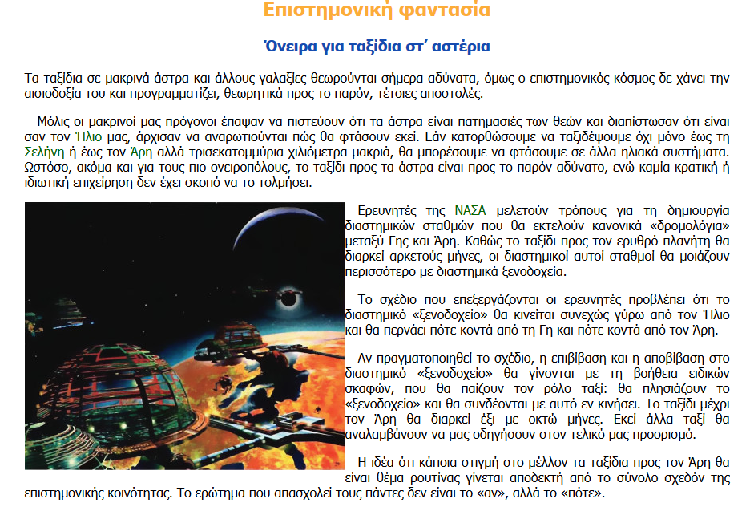

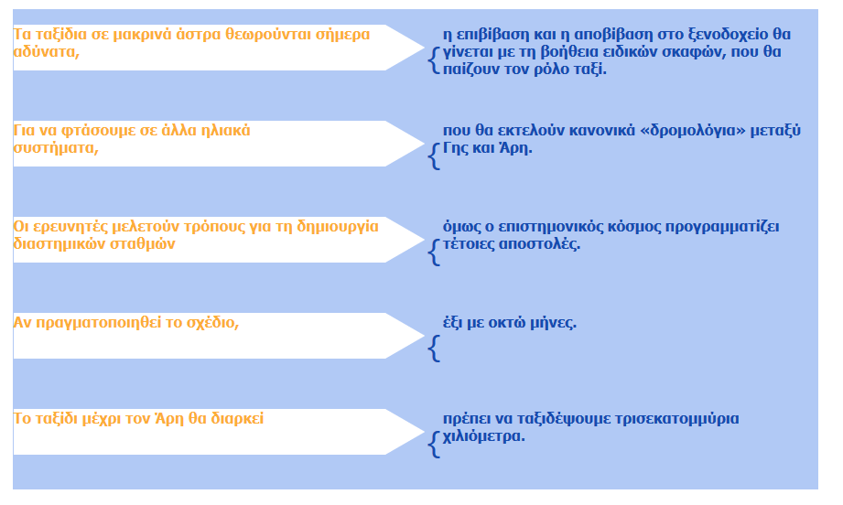
- Αντιστοιχίστε σωστά.

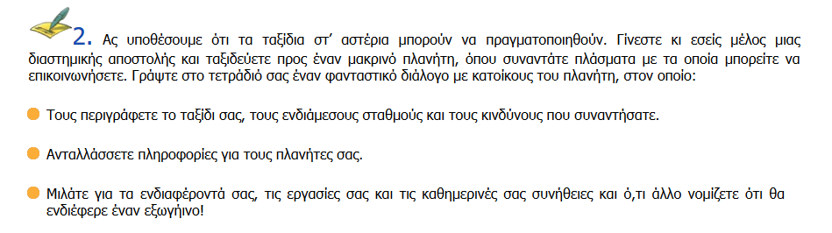

Διάλεξε μία από τις τρεις βούλες. Αυτή θα αποτελέσει και το περιεχόμενο του φανταστικού διαλόγου σου. Μην ξεχνάς να βάζεις παύλα( - ) κάθε φορά που ξεκινά να μιλά κάποιος.
π.χ. –- Γεια σου. Εγώ είμαι η Γιάννα. Εσύ;
- Γεια και σε εσένα. Μα τι περίεργα που μιλάς…

_____________________________________________________________________________________________________________________________________________________________________________________________________________________________________________________________________________________________________________________________________________________________________________________________________________________________________________________________________________________________________________________________________________________________________________________________________________________________________________________________________________________________________________________
_____________________________________________________________________________________________________________________________________________________________________________________________________________________________________________________________________________________________________________________________________________________________________________________________________________________________________________________________________________________________________________________________________________________________________________________________________________________________________________________________________________________________________________________
_______________________________________________________________

3. Στο κείμενο που διάβασες υπογράμμισε όλα τα ρήματα που βρίσκονται σε μελλοντικό χρόνο. Όλοι οι μελλοντικοί χρόνοι έχουν το θα.
Διάβασε παρακάτω και τον κανόνα για να τους θυμηθείς καλύτερα.

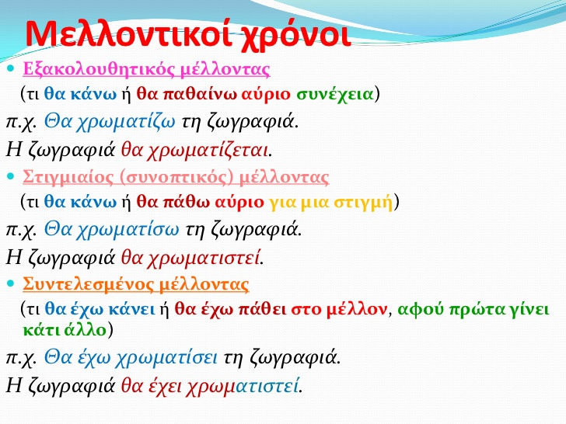
4. Συμπλήρωσε τον πίνακα γράφοντας τα ρήματα στους μελλοντικούς χρόνους, στο πρόσωπο που βρίσκονται.
Εξακολουθητικός  Μέλλοντας | Στιγμιαίος Μέλλοντας | Συντελεσμένος Μέλλοντας
θα τρέχουν | θα τρέξουν | θα έχουν τρέξει
 | θα φτάσουμε
 |  | θα έχεις μελετήσει
 |  | θα έχω κοιμηθεί
θα ετοιμάζεσαι
 | θα σταματήσω
θα περπατάτε

5. Να τοποθετήσεις τα ρήματα της παρένθεσης στον Στιγμιαίο (Συνοπτικό) Μέλλοντα.
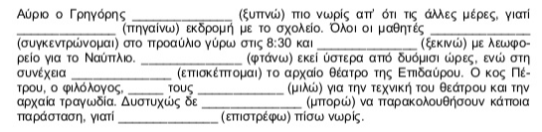

6. Γράψε τα αντίθετα των λέξεων.

αισιοδοξία - ________________
φως - __________________
διάσημος - ________________
πετυχαίνω - _______________
επιβίβαση -_________________
θεωρητικά - _________________

7. Να επιλέξεις δύο από τις λέξεις της άσκησης 6 και να κάνεις από μια πρόταση. (Αν θέλεις, μπορείς να διαλέξεις και τα αντίθετα που έγραψες)
___________________________________________________________________________________________________________________________________________________________________________________________________________________________________________________________________________________________________________________________
_______________________________________________________________

8. Υπογράμμισε στο παρακάτω απόσπασμα από το κείμενο τη δευτερεύουσα πρόταση που υπάρχει και γράψε το είδος της.

Αν πραγματοποιηθεί το σχέδιο, η επιβίβαση και η αποβίβαση στο διαστημικό «ξενοδοχείο» θα γίνονται με τη βοήθεια ειδικών σκαφών.

